КАРТОТЕКА ДИДАКТИЧЕСКИХ ИГР ПО LEGO-КОНСТРУИРОВАНИЮ ДЛЯ ДОШКОЛЬНИКОВ СРЕДНЕЙ ГРУППЫ

Игра «Найди постройку»
Цели: развитие внимания, наблюдательности, учить соотносить изображенное на карточке с постройками.
Оборудование: карточки, готовые постройки из LEGO Duplo, пластиковый контейнер для лего – деталей, либо мешочек.
Правила игры: дети по очереди достают карточку из контейнера или мешочка, внимательно смотрят на нее, называют, что на ней изображено, и ищут эту постройку. Кто ошибается, достает вторую карточку.

Игра «Кто быстрее»
Цель: развивать быстроту, внимание, координацию движений.
Оборудование: 4 небольших контейнера, детали конструктора LEGO Duplo размером 2x2 см, 2x4 см по 2 штуки на каждого игрока.
Правила игры: игроки делятся на две команды. У каждой команды свой цвет кирпичиков LEGO и своя деталь. Например, кирпичики размером 2x2 см красного цвета, 2x4 см — синего. Игроки по одному переносят кирпичики с одного стола на другой. Победитель тот, чья команда быстрее выполнит задание.

Игра «LEGO – мозаика «Цифры»»
Цель: развитие мелкой моторики рук, внимания, закрепления счета до пяти.
Оборудование: детали конструктора LEGO Duplo, платформы, схемы LEGO – мозаики.
Правила игры:
- собери цифру по образцу (рис. 5);
- собери цифру по памяти;
- закончи цифру и т. д.
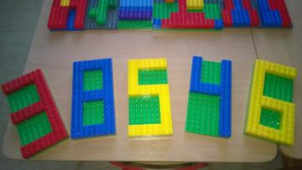

Рис. 5
Игра «Кто самый внимательный»
Цель: закрепление понятий «правый верхний угол, левый верхний угол, правый нижний угол, левый нижний угол».
Оборудование: платформа, детали конструктора LEGO Duplo.
Правила игры: дошкольники расставляют фигуры на платформе, согласно инструкции педагога.

Игра «Не ошибись, Петрушка!»
Цель: учить детей узнавать знакомые детали конструктора LEGO Duplo на ощупь с закрытыми глазами.
Оборудование: детали конструктора LEGO Duplo.
Правила игры: Ребенку предлагается побыть в роли «Петрушки». На ребенка надевается колпак так, чтобы он не смог ничего увидеть. Другой ребенок выбирает любую деталь LEGO Duplo, поднимает её по выше и спрашивает: «Петрушка, Петрушка, что у меня в руках?». Если «Петрушка» отвечает, что ему не видно, ребенок подходит к нему, кладет деталь конструктора ему в руку, и говорит: «Петрушка, попробуй отгадать, какая деталь у тебя в руках» Все хором дети произносят: «Не ошибись, Петрушка!»
Необходимо соблюдать полную тишину, чтобы «Петрушка» не ошибся и смог догадаться, какая деталь находится у него в руках. «Петрушке» подсказывать нельзя.
Игра повторяется несколько раз.

Игра «Фигуры перепутались»
Цель: закрепить геометрические фигуры (квадрат, прямоугольник), цвета (синий, желтый, красный, зеленый).
Оборудование: детали конструктора LEGO Duplo, таблица (рис.6).
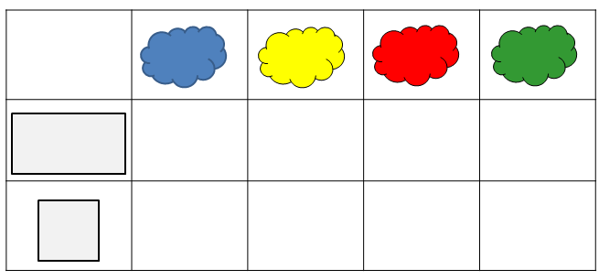
Правила игры: Геометрические фигуры перепутались, и не могут попасть в свои домики. Педагог предлагает детям помочь расставить геометрические фигуры по своим местам. («Какая фигура живет в первой строке и первом столбике?» и т.д.)

Игра «LEGO на голове»
Цель: развитие ловкости, координации движений.
Оборудование: кирпичик LEGO Duplo.
Правила игры: Ребенок кладет на голову кирпичик LEGO. Остальные дети дают ему задания, например, пройти два шага, присесть, поднять одну ногу, постоять на одной ноге, покружиться. Если ребенок выполнил три задания и при этом кирпичик не упал с его головы, значит, он выиграл и получает приз.

Игра «Ступеньки»
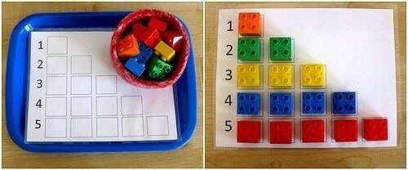
Цель: счет до пяти, формирование представлений о числе и количестве.
Оборудование: детали конструктора LEGO Duplo, таблица, с левой стороны которой крупно написаны цифры от 1 до 5 (рис. 7).
Правила игры: дошкольнику необходимо выложить в таблице количество кубиков соответственно указанному числу.
Рис. 7

Игра «Что изменилось»
Цель: развивать произвольное внимание, кратковременную память.
Оборудование: детали конструктора LEGO Duplo.
Правила игры: педагог показывает детям постройку из 5-7 деталей LEGO Duplo в течение непродолжительного отрезка времени. Затем закрывает постройку и меняет в ней положение 1-2 деталей или заменяет 1-2 детали на другие. После чего педагог снова показывает постройку и предлагает отгадать, что изменилось.

Игра «Строители»
Цель: развитие внимание.
Оборудование: детали конструктора LEGO Duplo.
Правила игры: дошкольнику необходимо построить из деталей конструктора LEGO Duplo фигуры по предложенному образцу (рис. 8).

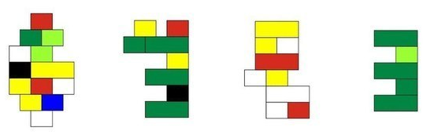

Рис. 8
Рис. 8

Игра «Собери модель по памяти»
Цель: развитие кратковременной памяти.
Оборудование: детали конструктора – LEGO Duplo.
Правила игры: педагог показывает детям в течение нескольких секунд модель из 3-4 деталей, а затем убирает её.
Дети собирают модель по памяти и сравнивают с образцом.

